库基本结构如下：
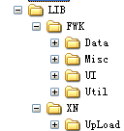

1. LIB 为库主目录，下面包含FWK和XN两个文件夹，FWK存放通用库，XN存放项目中提炼出的工具；

2. FWK初步分为：
- Data（存放对内部数据对象的原型扩展或扩充）,
- Misc(相对较零散不适合加入包中的函数),
- UI(用户控件包),
- Util(工具包)
四个包 以及一个core.js和一个Package.js。

包需要继续扩展，名称要符合规范并在意义明确的前题下尽量简短，包下不要再有子包；
除Misc目录外，每个类要与其所属的包命名空间相对应，Misc中可以直接用FWK包，如极为常用也可以忽略FWK包(但不建议忽略)；

3. core.js下存放一些非常常用的函数与包中的类和函数应用到的前提函数，两类要分开，通用函数靠上，类和函数应用到的前提函数靠下，中间用明显的注释分隔；

4. XN下直接存放，暂时不建议继续细化包，如涉及一些资源（如图片，flash等）可以单独建立一个同名的目录(如Upload)；

5. common.js存放一些工具中用到的前提函数；

以上摘自 曹瑾璟――库文件结构说明.doc 已经大概说明了库的结构和规则

以下是9-15项目中，我对小组公用库使用的体会：

不论是哪一个项目应用，如果要使用小组公用库的一些方法，必须引用以下代码

<!DOCTYPE html PUBLIC "-//W3C//DTD XHTML 1.0 Strict//EN" "http://www.w3.org/TR/xhtml1/DTD/xhtml1-strict.dtd">
<html xmlns="http://www.w3.org/1999/xhtml">
<head>
<meta http-equiv="Content-Type" content="text/html; charset=utf-8" />
<title>3D聊天---|第1虚拟|---中国最好的情景式交互平台！</title>
<link href="style/style.css" type="text/css" rel="stylesheet" />

<script type="text/javascript" src="../js/FWK/Package.js"></script>
<script type="text/javascript">
FWK.include([
"FWK.Misc.Element_Basc",
"FWK.Misc.Element_Mask",
"FWK.Util.AjaxList",
"FWK.UI.PagerUI",
"XN.common",
"XN.DataBox",
"XN.ListUI",
"FWK.Misc.FFXPath",
"XN.ADLoader"
]);
</script>
</head>
<body>
Your code…
</body>
</html>
Ajax使用分两种：
  - 曹瑾璟Ajax,存放于FWK.Util下，使用方法
var ajax = new FWK.Util.Ajax("/path", "Get", "", "async/sync");
ajax.$success = function() {}
ajax.$fail = function() {}
ajax.$finally = function() {}
ajax.open();
ajax使用的时候new一个对象，然后就可以使用它的方法了.
$success、$fail、$finally等都是覆写原来的方法，默认的是打印出得到的XML
$success是当ajax请求成功以后进行的操作
$fail是当ajax请求失败时调用的方法
$finally是无论ajax请求失败或成功都会调用的方法
  - 张钰锋AjaxList，存放于FWK.Util下，使用方法
var Ajax = FWK.Util.AjaxList;
Ajax.open("/path","Get",null,function(_xml){})

两种方法如何使用，上面已经说的很清楚了，如何才能正确的使用上面的方法，我作如下的例子。
使用前的工作：

<!DOCTYPE html PUBLIC "-//W3C//DTD XHTML 1.0 Strict//EN" "http://www.w3.org/TR/xhtml1/DTD/xhtml1-strict.dtd">
<html xmlns="http://www.w3.org/1999/xhtml">
<head>
<meta http-equiv="Content-Type" content="text/html; charset=utf-8" />
<title>Ajax_test</title>
<script type="text/javascript" src="LIB/FWK/Package.js"></script>
<script type="text/javascript">
FWK.include([
"FWK.Util.AjaxList",
"FWK.Util.Ajax",
"FWK.Misc.FFXPath"
]);
</script>
<script type="text/javascript" src="LIB/FWK/Util/Ajax.js"></script>
<script type="text/javascript" src="prototype-1.6.js"></script> <script type="text/javascript" src="jquery-1.2.6.pack.js"></script>
</head>
<body>
<input type="button" value="ajax" id="btn1" />
<input type="button" value="ajaxList" id="btn2" />
<input type="button" value="ajax_Portotype" id="btn3" />
<input type="button" value="ajax_jQuery" id="btn4" /><br/>
<div id="wait"></div>

<script type="text/javascript">
var JQ = jQuery.noConflict();
var ajax1 = null;

function loading() {
$("wait").innerHTML = "<img src='loading.gif'/>";
}

$("btn1").onclick = function() {
loading();
setTimeout(function() {
ajax1 = new FWK.Util.Ajax("musics.xml","GET",null,"async");
ajax1.$success = function() {
$("wait").innerHTML = ajax1.responseXML.xml
}
ajax1.$fail = function() {
alert("fail");
}
ajax1.open();
},500);
}

$("btn2").onclick = function() {
loading();
setTimeout(function(){FWK.Util.AjaxList.open("musics.xml","GET",null,
function(_xml) {
$("wait").innerHTML = _xml.xml
});},500)
}

$("btn3").onclick = function() {
loading();

setTimeout(function() {
new Ajax.Request("musics.xml",{
method:"get",
parameters:"",
onSuccess: function(transport){
$("wait").innerHTML = transport.responseXML.xml;
},
onFailure: function() {
alert("加载数据失败");
}
});
},500);
}

$("btn4").onclick = function() {
loading();
setTimeout(function() {
JQ.ajax({
url:"musics.xml",
type:"GET",
dataType:"xml",
data:"",
timeout:2000,
error:function() {alert("error get data jquery");},
success:function(_xml) {JQ("#wait").html(_xml.xml);}
});
// JQ("#wait").ajaxStart(function() {
// loading();
// });
// JQ("#wait").ajaxSuccess(function(_xml) {});
},500);
}
</script>
</body>
</html>

我使用了四种Ajax请求，Ajax、AjaxList、Prototyep的Ajax、jQuery的Ajax
感觉各有不足和优点，总体感觉jQuery使用起来比较顺手，AjaxList代码量最少，但是里面有些方法和prototype有冲突，而jQuery最强大的地方其实就在于$了，而且他作了很好的移值工作，能把$的使用权移给其它库，这种考虑方式值得学习。
我们做东西，要考虑的是通用性，是可以与其它库放在一起使用的.Ajax做到了，它保持了自己的独立性。

上面分析了四种Ajax的使用，接下来分析具体的项目:

- 3D聚合页
主要功能点---数据分页显示，因为是静态XML所以相对而言简单一些，这个应用中没有用到登录控件的封装
<script type="text/javascript" src="../js/FWK/Package.js"></script>
<script type="text/javascript">
FWK.include([
"FWK.Misc.Element_Basc",
"FWK.Util.AjaxList",
"FWK.UI.PagerUI",
"XN.common",
"XN.DataBox",
"XN.ListUI",
"FWK.Misc.FFXPath",
]);
</script>

FWK.addEvent(window,'load',function(){
var list = new XN.ListUI("/system/special/index/3d-scene.xml");
list.setList(
"listContainer", {
items: "/root/group/scene",
page: 0,
pageSize: 20
});

list.setPageUIBox(["listsPageUI1","listsPageUI2"],10,"currentPage");
list.$pageOk = function(){
alert("每一页数据显示完成以后!");
}
list.$writeOk = function(){
FWK.Elements.setStyle.call(yuyu,{color:"red"});
alert("所有分页都已经完成以后!");
}

list.$pageChange = function() {
alert("每点击一下分页控件后，触发的事件");
}

list.$makeTr = function(_xml, j){
return FWK.createXElement([]);
}

list.askForData();
})
</script>
这里还涉及到了广告封装的使用.
“XN.ADLoader”，存放于小组存的XN目录下
使用方法：
将包引入到页面后，通过Ajax获取到相应的广告XML数据。
Loader = new XN.ADLoader(_xml);
如果是SWF，Loader.renderSwf(位置（1/2/3..）,”DOM的ID”);
如果是图片 Loader.renderTo(位置（1/2/3..）,”DOM的ID”);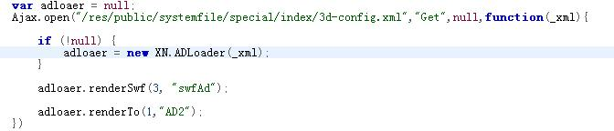
另外使用到的一个方法是，关于函数回调的，当所有场景加载完毕以后，再去根据场景获得人气值等数据．
新建一个数据sceneArr,每次获得数据的时候将其ID，用push方法追加到sceneArr数组里面去
当数据获取完成的时候，在方法$writeOk中调用外部的方法，
getRoomInfo(sceneArr,function() {})，这就是可以调用外部方法后，让外部的方法回调函数本身。
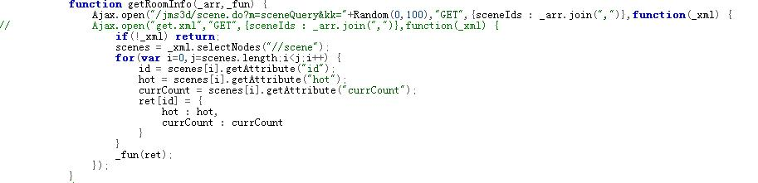
2、3D房间列表页面
登录控件的使用
要导入的包有：FWK.Util.AjaxList FWK.Misc.FFXPath XN.Entry FWK.Data.String
XN.common

文本框获得焦点后，光标停在文本最后：
function focus_end(){
objEvent = window.event || arguments.callee.caller.arguments[0];
srcElement = objEvent.srcElement;
if (!srcElement){
srcElement = objEvent.target;
mg = document.createRange();
srcElement.focus();
mg.setStartAfter(srcElement);
}else {
mg = srcElement.createTextRange();
mg.moveStart("textedit");
mg.collapse(true);
mg.select();
}
}
获取参数的方法
locationParm = XM.getQuery(“m”);
登录控件的使用
XN.Entry.init(“passport’,”password”,”login_btn”,”来源”,”验证码输框ID”,”验证码显示的按钮ID”)
XN.Entry.setInfo(“dom的ID”) ---设置错误信息显示的地方
FWK.extend(XN.Entry,{
$loginComplete:function() {this.loginXML请求成功后的XML},
$logoutComplete:function() {退出成功后的操作},
$noLogin:function() {未登录的操作}
});
XN.Entry.loginValidate(); ----这方法一定要加上去，不然会有问题的.

当登录控件与3D客户端登录结合以后
FWK.addEvent(window,”load”,function() {
XN.XNail.init(“xnailObj”);
XN.Entry.loginValidate(2);
});
XN.XNail.$info = function() {} 每次XNAIL执行后都会调用的方法
XN.XNail.$noClient = function() {} 当用户没有装客户端的时候

当点击页面上的某一DOM对象，触发onclick事件的时候，可以这么写
$(“exit”).onclick = XN.Entry.logout;
当用超链接去重新获取验证码的时候，应该要加上一个延时处理

设置动态几秒后执行的操作
var timer = 5;
function operator() {
timer--;
$(“kkk”).innerHTML = timer;
If(timer ==0) {
//你要执行操作的代码
}
setTimeout(“operator()”,1000);
}

捕捉当在文本框里按下回车键
$(“kk”).onkeydown = function(_ev) {
_ev = _ev || window.event;
Var evt = ev.which || ev.keycode;
If(evt == 13) {
Evt = 0;
….相应的操作
}
}

蒙板的单独使用方法
<!DOCTYPE html PUBLIC "-//W3C//DTD XHTML 1.0 Strict//EN" "http://www.w3.org/TR/xhtml1/DTD/xhtml1-strict.dtd">
<html xmlns="http://www.w3.org/1999/xhtml">
<head>
<meta http-equiv="Content-Type" content="text/html; charset=utf-8" />
<title>蒙板测试</title>
<link href="style2/style.css" rel="stylesheet" type="text/css" />
<script type="text/javascript" src="../js/FWK/Package.js"></script>
<script type="text/javascript">
FWK.include([
"FWK.Misc.coord",
"FWK.Misc.Element_Basc",
"FWK.Misc.Element_Mask",
"FWK.UI.PageMask",
"FWK.UI.Window",
"FWK.UI.MsgBox"
]);
</script>
</head>

<body>

<script type="text/javascript">

var win = new FWK.UI.MsgBox("win", 50);

var b = new FWK.UI.MsgBox.Btn("登录","","btn");
var btn = [b, new FWK.UI.MsgBox.Btn("注册","","btn"),new FWK.UI.MsgBox.Btn("找回密码","","btn")];
b.dom.id = "xxxx"

win.show("标题","正文内容，放在<p></p>内",btn,true,600,"50");
win.pageMask.V.mask.className = "optBK";
win.pageMask.V.mask.style.backgroundColor = "";

</script>

</body>
</html>
效果图如下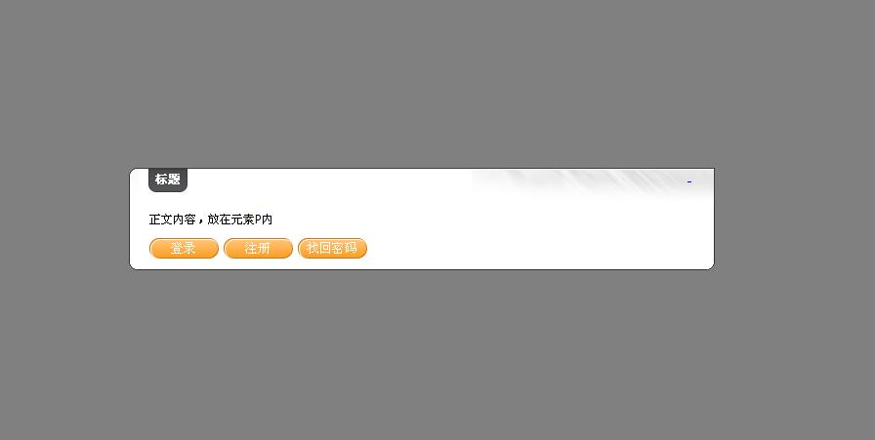

3、首页
获取SWF对象
function getSWF(movieName) {
if (navigator.appName.indexOf("Microsoft") != -1) {
return window[movieName];
} else {
return document[movieName];
}
}
listLine的使用
/*
* 地盘之星
*/
var zoneLen = null;
var zonePic = null;
var startPos = 0;

(function readZone() {
loading("commendZone");

listLine = new XN.ListLine("/system/special/zone/star.xml","GET");

listLine.setList("commendZone","/star/contentList/group/item",0,4);

listLine.$makeTr = function(_xml,j) {
userId = _xml.getAttribute("userId");
userName = _xml.selectSingleNode("nickName").firstChild.nodeValue;
zonePic = "/system/special/zone/star/"+userId+".jpg";
bulletinData = FWK.createXElement(["div",{className:"myShow"},[
["a",{href:Addr(userId),className:"showPic",title:'点击进入'+userName+'的地盘',target:"_blank",style:{backgroundImage:"url("+zonePic+")"}}],
["a",{href:Addr(userId),title:'点击进入'+userName+'的地盘',target:"_blank"},userName]
]]);

return bulletinData;
}

$("changeGroup").onclick = function() {
startPos += 4;
if(startPos>= zoneLen) startPos = 0;
listLine.reWrite(startPos,startPos+4);
}

listLine.$complete = function(_len) {
zoneLen = _len;
if(_len>=4) {
$("zoneStar").style.display = "inline";
}
}

listLine.askForData();
})();
获取图片地址
前提是引入了resParse.js这个文件
function Picture(_uid) {
return D1XN.PathParse(_uid, "userfile") + "/face/face_M.jpg";
}
搜索框的选择 要引入二个JS文件age.js dict.js
ageS(ageStart,18);

ageStart.onchange=function() {
resetAgeTo(ageStart,ageEnd);
}

setTimeout(function() {
ageStart.value = 18;resetAgeTo(ageStart,ageEnd);ageEnd.value = 27;
},0);

setTimeout(function(){loadProv(selProv);selProv.value = -1;},0);

setTimeout(function() {loadCity(selProv,selCity);},0);

selProv.onchange = function() {
loadCity(selProv,selCity);
loadCity(selProv,selCity,true);是否要显示”不限省份和不限城市”
}

发表内容的限制: 引入XN.miscInputLogic FWK.Data.Stirng
使用方法：
XN.enableVerifyCode("/addr", $("fdsvc"), $("vcd"), $("link"));
XN.remainInputCount(60, /.*/, '您还可以输入<span class="msgNum" style="color:#ff0000;">$1</span>个字符（最多60个字符）', $("fbInfo"), $("fbcontent"));

请求搭讪数据：服务器动态分页
search = FWK.elementQuery(["search1","search2","search3","search4","search5"]);

FWK.Elements.setAtt.call(search,{onclick:changeTab});

function loadInfo(_type) {
loading("listContainer");
var param = {
type : _type,
number : 5
};
if(!window.list){
creteList(param);
}
list.askForData(param);
}

function creteList(){

list = new XN.ListUI("接口","POST",{number:5});

list.setList("listContainer", {
server: true,
items: "/accosts/contentList/item",
page: "/accosts/config/page/@currentPage",
pageSize: "/accosts/config/page/@everyPage",
recordCount: "/accosts/config/page/@totalRecord"
});

list.setPageUIBox(["listsPageUI"],null,"currentPage");

list.$pageOk = function(){}

list.$writeOk = function(){
equalHeight();
}

list.$pageChange = function() {
loading("listContainer");
}

list.$makeTr = function(_xml, j){
var dm = FWK.createXElement([]);
return dm;
}
}

取消事件冒泡
function stopClick(){
var oEvent = arguments[0] || window.event;
if(FWK.isIE){
oEvent.cancelBubble = true;
}
else{
oEvent.stopPropagation();
}
}
一种快速将DOM对象附加到另一个DOM上的方法:
fbstr = [“<div>”,”</div>”];
fbstr = fbstr.join("");
这是根据将DOM转换成数组里的某一元素，然后通过join将数组转换成字符串，达到高效率的转换.
list.reOrganization({items: " [@sex="+type+"]" }); 重新定向的获取数据

4、身份证上传验证
用flash进行上传工作
使用起来并不复杂，只是以前从来没有接触过，这次有幸让我去尝试着去做，很感谢老杨给的这次机会和张钰锋的指点
导入要使用的文件 up文件夹下的 SingleUp.js和picSelPage.swf
XN.SingleUp.init(“PicUp”,”up/picSelPage.swf”,”上传请求接口”,[“jpg”,”gif”],3000000);

XN.SingleUp.$onSelect = function($1,$2) {
$1得到的文件路径
$2文件类型
}

XN.SingleUp.$onProgress = function(_percent) {
Var info = (_percent==100 || _percent==”100”)?”上传成功，正在处理…”:_percent+”%”;
$(“KK”).innerHMML =
“<div class=’proceed’><div style=’width:’+_percent+’%’>+info+</div></div>”
}

XN.SingleUp.$uploadComplete = function(_xmlStr) {
上传成功后，得到返回的XML字符串，通过以下方法转换成XML
Var xml = FWK.loadXML(_xmlStr);
}

XN.SingleUp.$error = function() {
当上传失败的时候;
}

$(“kk”).onclick = function() {
XN.SingleUp.browse();
}

上传图片 XN.SingleUp.upLoad(“字符串”);

以下是网上看到的写法，谷歌官方也有说明
可以看看阿里巴巴UED成员之一的介绍 google的AJAX Libraries API
<script src="http://www.google.com/jsapi"></script>
<script>
google.load('jquery', '1.2.6');
google.setOnLoadCallback(function() {
$('#demo-panel .panel-hd').click(function(){
$(this).next().toggle();
});
});

</script>
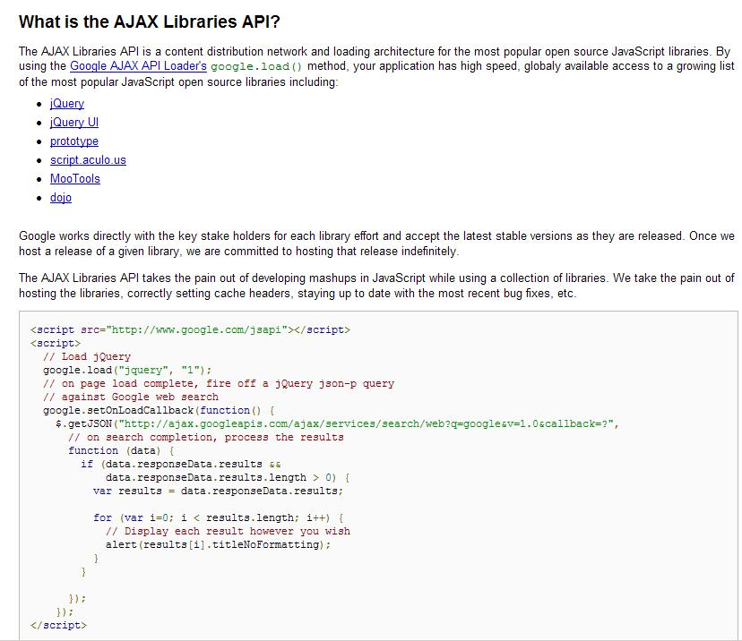
http://code.google.com/intl/zh-CN/apis/ajaxlibs/documentation/index.html#jqueryUI 以上是google官方网站的例子

